Sport e razzismo: la lunga strada verso l’uguaglianza.

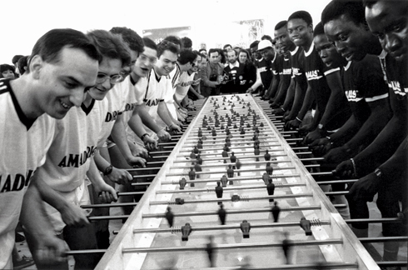
La sospensione di Carlo Tavecchio, a causa delle dichiarazioni razziste rilasciate durante l’incontro con la Lega Dilettanti, ripropone il problema del razzismo in ambito sportivo, eppure le dichiarazione dell’ex-presidente possono considerarsi ‘la punta dell’iceberg’ di una questione più articolata che lega sport ed uguaglianza.
Quando nel 1942 venne istituito il CONI, fondamentale nell’organizzazione era il perfezionamento atletico “[...] con particolare riguardo al miglioramento fisico e morale della razza”. Il responsabile dell’Osservatorio su razzismo e antirazzismo nel calcio, Mauro Valeri riporta come il termine razza non sia stato eliminato nell’immediato dopoguerra, ma nell’anno 1999. Tale osservazione a dimostrazione che in ambito istituzionale e burocratico questo fenomeno non è stato mai sconfitto alimentando la discriminazione.
Lo sport non è soltanto fenomeno istituzionale e burocratico, ma realtà che ha messo le basi per un dialogo costruttivo multiculturale. Quando il Milan Football and Cricket Club impose il divieto di arruolare calciatori stranieri, in disaccordo con tale iniziativa, alcuni dirigenti fondarono, nel marzo del 1908, il Football Club Internazionale di Milano, organizzazione volta a promuovere l’ingaggio di giocatori di altra nazionalità nelle nuove società di calcio.
Ai meschini interessi delle società sportive si affiancano esempi positivi che rappresentano la vera anima dello sport: l’ammirazione ispirata da uomini che, a prescindere dall’appartenenza sociale o razziale , ingaggiano una sfida con se stessi e con le proprie forze . La performance diventa metafora sublime e concreta di quella che è la lotta umana per il raggiungimento di un traguardo. Traguardo che acquista una forza totalizzante e si spinge ben aldilà della mera competizione sportiva.
Nel 1936 Jesse Owens , un afroamericano indigente, vinse la quarta medaglia d’oro alle Olimpiadi di Berlino, nella staffetta 4x100 metri, persino Hitler lo salutò prima della premiazione e gli inviò un suo ritratto autografato. A quell’epoca in America vigevano leggi razziali, ed Owens ricorda come per la prima volta, in quell’ occasione, gli fu concesso di dormire in alberghi assieme agli altri atleti. Le numerose vittorie gli avevano restituito, seppur momentaneamente, la dignità d’individuo che la società dell’epoca si rifiutava di riconoscergli.
Nel 1991 il tema dell’uguaglianza dello sport contro il razzismo si approfondisce nell’opera di Cattelan Stadium: una squadra di undici immigrati nordafricani, con la scritta ‘RAUS’ stampata ironicamente sulle magliette, sfidò una squadra composta di giocatori italiani provenienti dal Nord Italia ad una partita di calcio balilla. Ad essere esaltata nella performance di Cattelan era chiaramente l’uguaglianza e lo spirito di gruppo di cui lo sport si fa portatore nella sua natura più profonda e genuina, ma che sembrano ancora così difficili da raggiungere in numerosi ambiti della nostra società.
COD_003

